Консультация для родителей
«Профилактика детской гибели при пожарах»

Уважаемые родители!
Основы воспитания детей закладываются в дошкольном возрасте. Поэтому пожарно-профилактическая работа с детьми должна начинаться с самого раннего детства ещё в родительском доме. Велика любознательность ребёнка. Ему хочется всё узнать и самому всё испытать. И, конечно, в первую очередь ребёнка интересуют яркие и надолго запоминающиеся явления и предметы. А что может быть интереснее огня, с которым ребёнок встречается на каждом шагу? Мама чиркнула спичкой – огонь; папа щёлкнул зажигалкой – опять огонь; первая осознанная встреча Нового года – и всё небо полыхает огнями петард; даже настенные электровыключатели и розетки вокруг ребёнка зажигают свет – огонь.
Помните правила пожарной безопасности и научите соблюдать их своих детей!!!
C наступлением отопительного сезона число пожаров, приводящих к тяжелым последствиям, увеличивается. Не секрет, что пожары чаще всего происходят от беспечного отношения к огню самих людей. Значительная часть пожаров происходит в жилье. Здесь гибель и травматизм людей от дыма и огня составляет 9 случаев из 10.
Основными причинами пожаров в быту являются: неосторожное обращение с огнем при курении и приготовлении пищи, использование электробытовых приборов, теле-, видео- и аудиотехники, не адаптированной к отечественной электросети или неисправных, проведение электросварочных работ при ремонтных работах в квартирах, детские шалости с огнем.
Избежать пожара не сложно, если соблюдать элементарные правила пожарной безопасности.
Необходимо строго следить за тем, как дети проводят свободное время! Нельзя допускать, чтобы они пользовались спичками, зажигалками, электронагревательными приборами, газовыми плитами. Ни в коем случае не оставляйте малолетних детей дома одних, тем более если горит газ, работают телевизор и другие электроприборы. Не показывайте детям дурной пример: не курите при них, не бросайте окурки куда попало, не зажигайте бумагу для освещения темных помещений. Храните спички в местах, недоступных для детей. Ни в коем случае нельзя держать в доме неисправные или самодельные электрические приборы. Пользоваться можно только исправными, имеющими сертификат соответствия требованиям безопасности, с встроенным устройством автоматического отключения от
источника электрического питания.
Помните, маленькая неосторожность может привести к большой беде!
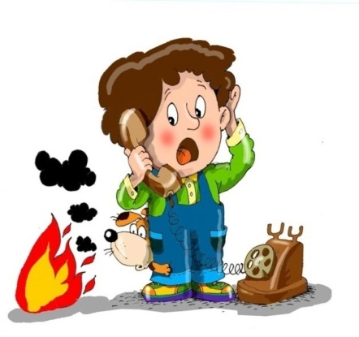
Трагические случаи наглядно доказывают — главная
причина гибели детей на пожаре кроется в их неумении действовать в
критических ситуациях. Во время пожара у маленьких детей
срабатывает подсознательный инстинкт: ребенок старается
к чему-то прижаться, куда-то спрятаться, ищет мнимое
убежище — под кроватью, под столом.

Там и настигает его беда. Поэтому обязательно научите ребенка действиям при пожаре, покажите ему возможные выходы для эвакуации.
Очень важно научить детей не паниковать и не прятаться в случае пожара. Чувство опасности, исходящее от огня, ребенку нужно прививать с раннего детства. Соблюдение правил безопасности должно войти в привычку каждого.
Зная и соблюдая элементарные правила пожарной безопасности, вы не только сохраните себе жизнь и свое имущество, но и жизнь своим близким.
В целях вашей безопасности и безопасности ваших детей как можно чаще беседуйте с малышами о том, как себя вести в чрезвычайных ситуациях.

Правила поведения детей при пожаре:
Действия при пожаре для детей практически такие же, что и для взрослых, ведь огонь не делает различий по возрасту. Итак, если в квартире или доме неожиданно произошло возгорание, ребенок должен действовать следующим образом.
- Если пламя небольшое, то его можно попробовать потушить самостоятельно, набросив сверху одеяло или влажную тряпку. Если огонь не погас или он слишком большой, чтобы можно было его потушить, нужно быстро покинуть квартиру.
- Обязательно закрой форточку и дверь в комнате, где начался пожар. Закрытая дверь может не только задержать проникновение дыма, но иногда и погасить огонь.
- Перед тем, как вызвать пожарных, нужно сначала эвакуироваться. При пожаре дым гораздо опаснее огня. Большинство людей при пожаре гибнут от дыма. Для этого следует закрыть нос и рот влажной тряпкой и, передвигаясь ползком, покинуть помещение. Лифтом в подъезде лучше не пользоваться, поскольку при пожаре он может отключиться.
- Если убежать из дома не получается, нужно самостоятельно добраться до телефона, чтобы вызвать пожарных. Также можно позвонить по телефону соседям и родителям и позвать на помощь.
- Затем следует немедленно позвать кого-нибудь из взрослых (соседей) и срочно позвонить в пожарную службу по телефону 01, (010, 112 с сотового). Этот номер, так же как и прочие номера служб экстренной помощи (скорой, аварийной, милиции) любой ребенок должен знать наизусть. По телефону надо будет сообщить дежурному пожарной части свой полный адрес, в том числе и этаж, рассказать, что горит, назвать свою фамилию.
- После эвакуации ребенок должен ожидать приезда пожарных во дворе дома, а затем – выполнять все их команды.
- Запомните самое главное правило не только при пожаре, но и при любой другой
опасности:

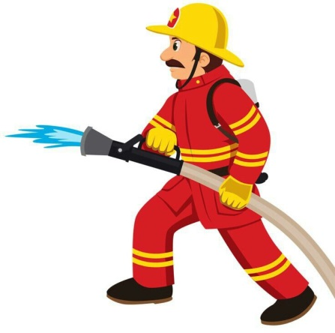
Не поддавайтесь панике и не теряйте самообладания!
Следует иметь в виду, что если пожар произойдет в результате
безнадзорности детей с причинением кому-либо ущерба, то
родители несут за это ответственность
в установленном законом порядке!

